**De Christian Ramio (avec la collaboration d’Amand Guy Leveau)**

Reproduction totale ou partielle interdite © Christian Ramio 2025.

Photos Christian Ramio, Amand Guy Leveau et Yves Etiévant

**DEVISME Louis François**

**-----**

**L’inventeur**

Louis François Devisme est né à Paris le 9 juillet 1806 de François Isidore Devisme et Marie Elisabeth Boissin. Il épouse le 20 avril 1829 Geneviève Eugénie Demante. Ils eurent une fille prénommée Charlotte.

Entré en apprentissage à 14 ans, il sera formé au métier d’arquebusier par son père et par le compatriote et ami de celui-ci, Jean-Louis Deboubert. Il succédera d’ailleurs à ce dernier en 1833-34 dans son magasin du 16 rue du Helder qui donnait aussi sur le boulevard des Italiens et occupait un emplacement commercial stratégique dans le Paris du XIXème siècle. Le 16 août 1834, il signe avec Lefaucheux un contrat pour l’exploitation du brevet de celui-ci et fabrique dès lors les nouveaux fusils à bascule.

Il obtient des Mentions honorables aux Expositions de l’industrie en 1834, en 1839 : « *cet armurier s’est efforcé de débarrasser son pays du tribut que des amateurs, engoués de produits étrangers, allaient payer à une industrie rivale. Le jury reconnait avec satisfaction qu’il est parvenu à ce but désirable* ». Il est présent aussi à l’Exposition de Paris de 1844. Une Médaille d’argent lui est attribuée à l’Exposition de Paris en 1849. A celle de 1855, il présente des « *fusils doubles, carabines, pistolets de tir, pistolets de combat, pistolets-revolvers à 6 coups, sabres, épées, couteaux de chasse* ». Il sera aussi à celles de 1862 et 1867.

En 1840, il ne dépose qu’un brevet d’importation. Il n’est alors qu’au début de sa carrière qui prendra son véritable essor sous le Second Empire. Il aura à son actif en France une quinzaine de brevets d’invention, dont certains seront déposés également en Belgique et en Angleterre. Il deviendra l’arquebusier des Grands, le fournisseur des Cours d’Europe et hissera le pistolet-revolver français à son plus haut niveau de perfection. Il est fait Chevalier de la Légion d’honneur le 24 janvier 1863, Commandeur de l'Ordre de Sainte-Anne de Russie et Chevalier de l'Ordre de la Conception du Portugal. Son magasin du 36 boulevard des Italiens sera fréquenté par les voyageurs en pays lointains, les explorateurs, les chasseurs de gros gibiers ou de baleines, les officiers qui s’équipaient en revolvers à leur propre compte. Les ateliers de fabrication étaient situés aux Batignolles et des succursales avaient été ouvertes à Alger, à Saint-Pétersbourg, Odessa et Moscou en Russie, à Constantinople en Turquie, à Lisbonne au Portugal …

Une polémique a cours aux Etats-Unis à propos d’un fusil Devisme, accompagné de balles explosives, conservé dans les collections du Springfield Armory Museum depuis 1887, date à laquelle il y a été transféré depuis l'Ordnance Office de Washington, D.C. Cette arme et ses munitions sont censées avoir été découvertes dans les bagages du Président sudiste Jefferson Davis, lors de sa capture à Irwinsville, en Géorgie, le 10 mai 1865, à la fin de la guerre de Sécession. Il est certain qu’un fusil français se trouvait bien dans ces bagages, mais les historiens ne s’accordent pas sur la réelle appartenance à l’ancien président du fusil Devisme exposé à Springfield. Mais cette arme est la preuve que la renommée de l’arquebusier avait atteint l’Amérique.

Louis François Devisme est décédé le 29 avril 1873 à Argenteuil (Seine-&-Oise) où il s’était retiré vers 1871 et où il avait établi depuis les années 1860 une école de tir fréquentée par du beau monde.

L’armurier Firmin Gaymu lui succéda au 20 passage de l’Opéra à Paris.

(Sources : Etat civil des villes de Paris et Argenteuil. Francis Astié & Rolande Delgute-Devismes : « *Louis François Devisme (1806-1873) arquebusier parisien d’origine picarde* », manuscrit familial, 1990. Correspondance avec Monsieur Francis Astié. Gérard Lautissier et Michel Renonciat : « *Casimir Lefaucheux, arquebusier 1802-1852* », La Tour-du-Pin 1999. « *Exposition des produits de l’industrie française en 1844 – Rapport du jury central* ». « *Catalogue officiel de l’Exposition universelle de 1855* ». Légion d’honneur. « *La Grande Encyclopédie – Inventaire raisonné des sciences, des lettres et des arts* », tome 14. « *Annuaire des notables commerçants de la ville de Paris* », Paris 1861. Site nps.gov. « *Le Sport : journal des gens du monde* » du 24 août 1881.)

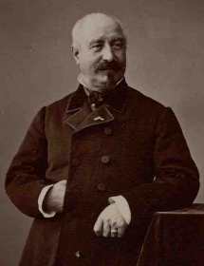 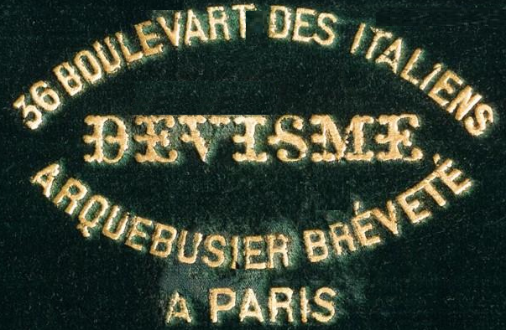

Louis François Devisme

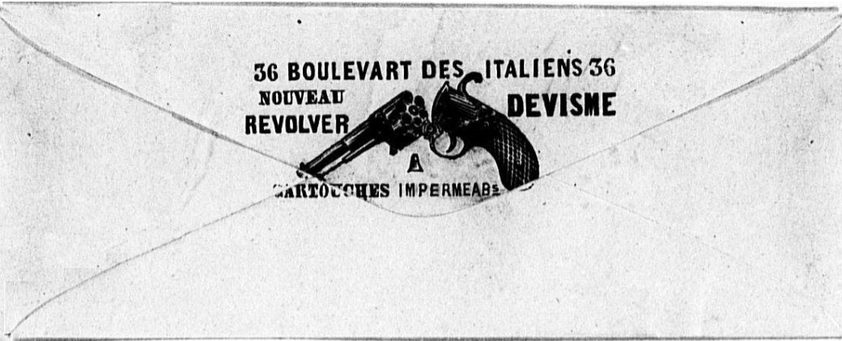

Enveloppe annonce à vignette commerciale et industrielle

L’idée de ce type de publicité a été brevetée

par Devisme le 31 décembre 1859

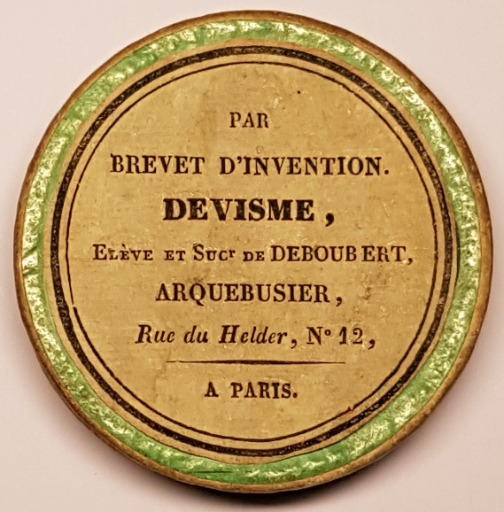

Boite d’amorces fabriquées par Gévelot

pour Devisme

Une étiquette Gévelot se trouve sous la première

**Les inventions** (dans les textes qui suivent les mots sont ceux même des dossiers déposés par l’inventeur, sauf ce qui est en italique. Les dessins sont ceux des brevets.). Seuls les brevets où sont décrites des munitions sont détaillés ici. Les autres sont mentionnés en fin d’article pour mémoire.

**Brevet N°13759**. - Perfectionnements apportés aux armes à feu dites à balle forcée. Brevet d’invention de 15 ans du 1er juin 1852 par Louis François DEVISME, arquebusier, à Paris, rue du Helder N°12.

Ces perfectionnements sont destinés à remédier aux inconvénients que présentent les anciennes culasses à tige pour l'usage des balles forcées. Les inconvénients résultent surtout de la dimension de la tige qui nécessite l'emploi d'une baguette spéciale pour nettoyer l'intérieur du canon à l'endroit de cette tige dont la dimension donne lieu au surplus par sa longueur à un dérangement possible dans son axe vertical, sans compter l'emplacement qu'elle occupe dans le canon au milieu de la charge.

C'est en raison de ces considérations que nous avons eu l'idée d'apporter aux fusils à balle forcée le perfectionnement qui consiste :

1°- dans l'application de la culasse à chambre aux armes à balle forcée au moyen d'une disposition analogue à celle des culasses à tige, c'est-à-dire d'une saillie donnant à la balle comprimée la faculté d'expansion au lieu de l'écrasement sur une surface plane.

2°- dans la forme spéciale donnée à la surface de cette chambre de manière à lui faire présenter une saillie en cône tronqué qui permet à la balle de céder à l'expansion contre les parois du tonnerre alors qu'elle est frappée par la baguette.

3°- dans la communication de l'intérieur de la chambre à la circonférence de cette saillie au moyen de deux trous pratiqués dans l'épaisseur de la chambre par lesquels la poudre en déflagration se communique à celle qui pourrait se trouver dans cette partie.

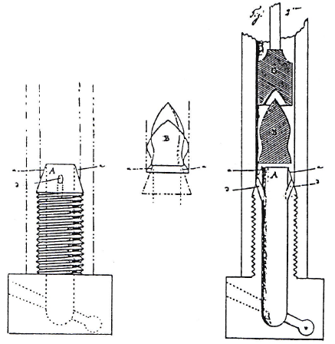 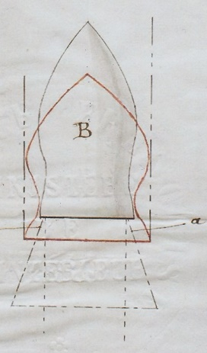

Bien qu’on puisse se servir de toute espèce de balle, de toute forme et de n’importe quel poids, il est préférable d’employer des balles à rayures correspondantes à celles du canon ou cannelées horizontalement à leur partie cylindrique.

La figure 4ème représente différentes formes de balle, une desquelles surtout porte à sa base un pas de vis en hélice qui a la propriété d'offrir à l'action de l'air un moyen de la faire avancer tout en la faisant tourner.

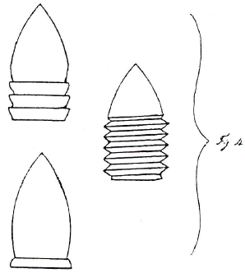

**Brevet N°30697.** - Projectile explosible. Brevet d’invention de 15 ans du 27 janvier 1857 par Louis François DEVISME, armurier, à Paris, boulevard des Italiens N°36, représenté par Ricordeau, à Paris, boulevard de Strasbourg N°23. Additions les 8 avril et 3 octobre 1857.

**Brevet initial du 27 janvier 1857**

Le nouveau système de projectile s’applique spécialement à la pêche ou plutôt à la chasse de la baleine.

Le moyen employé jusqu’à ce jour consiste à donner la mort à la baleine à l’aide de harpons. Pour la toucher sûrement il faut que le harponneur se place à une distance d’environ quinze pas et qu’il ajuste son coup avec beaucoup de précision, sans cela le harpon ne fait à la baleine qu’une blessure qui la laisse encore se débattre et causer des malheurs considérables.

Le seul moyen qui pouvait permettre de résoudre ce problème était de tuer l’animal avec une arme à feu. Seulement il s’agissait de trouver un projectile qui put pénétrer dans le corps volumineux de la baleine après avoir traversé la couche de graisse et en même temps jouir d’une force suffisante pour traverser et pénétrer, sans se déprimer, toute l’épaisseur de la peau de l’animal.

J’ai résolu ce problème par la combinaison d’un projectile qui, une fois introduit dans l’animal, éclate et cause sa mort immédiate ; ce projectile affecte une forme particulière. Il est construit de manière à parcourir une couche d’environ douze fois sa longueur avant d’éclater après le contact. On comprend alors que, si à la distance ordinaire de laquelle on harponne la baleine on lance le projectile, celui-ci pénétrera dans le corps et n’éclatera que lorsqu’il aura atteint la partie centrale de l’animal, ce qui occasionnera une mort foudroyante.

Fig.1. Projectile qui n’est pas encore recouvert de plomb. Il se compose d’un cylindre de cuivre rayé sur son pourtour pour donner plus de prise au métal qu’on applique à sa surface. Ce cylindre est surmonté d’une pièce également en cuivre en forme de tronc de cône qui se visse dans le cylindre. C’est dans ce tronc de cône que se trouve la cheminée qui communique le feu de la capsule à la poudre. La cheminée se visse également. Enfin, un piston qui est destiné à transmettre la percussion à la capsule s’engage dans l’orifice central du même tronc de cône. Pour que ce piston ne puisse pas sortir quand la capsule est placée, on le maintient par une goupille.

Fig.2. Elle montre le cylindre creux recouvert de plomb, tout le cylindre en cuivre est entouré de ce métal, il ne reste que la partie supérieure qui est analogue à celle de la fig.1. La partie inférieure de la garniture en plomb porte des raies qui s’engagent dans les rayures du canon de la carabine, elles sont saillantes.

Fig.3. Elle est une coupe du projectile qui montre l’épaisseur de la couche de plomb, celle du cylindre de cuivre, la disposition de la pièce sur le cylindre, celle du piston, puis la manière dont est vissée la cheminée.

Fig. 4 et 5. Elles font voir les parties séparées qui surmontent le cylindre de cuivre.

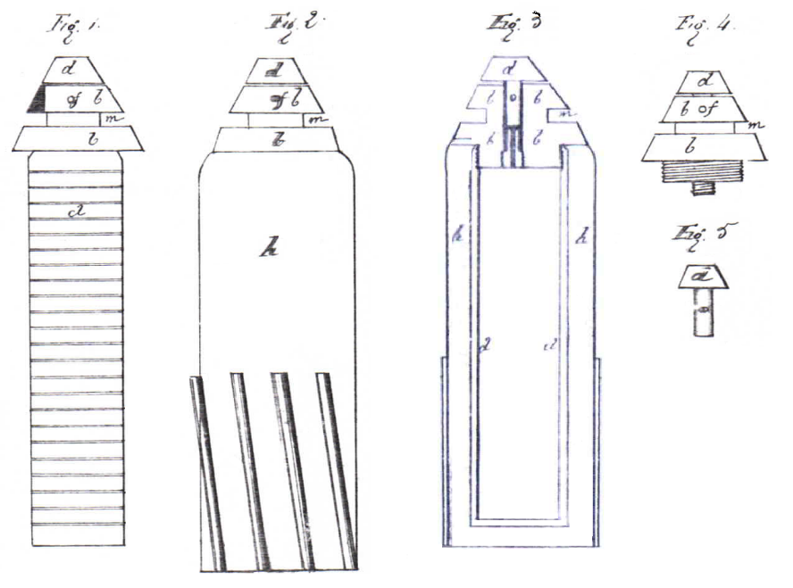

Le projectile étant ainsi disposé, on place la capsule sur la cheminée, on engage le piston, puis au moment de tirer, on remplit de poudre le cylindre de cuivre. On place alors le projectile dans l’arme à feu, on ajuste et on tire. On voit que ce projectile présente, en outre de son but principal, les avantages considérables d’être en métaux inoxydables et de pouvoir se charger au moment même d’ajuster.

Pour faire sortir de l’arme le projectile, on se sert d’un tire-bourre qui vient s’engager par un orifice dans la gorge circulaire du tronc de cône.

**1ère addition du 8 avril 1857**

*Dans cette addition à son brevet, l’inventeur présente des ustensiles pour la pêche à la baleine devant éviter de perdre un animal n’ayant été que blessé ou s’enfonçant dans l’eau après le tir de son projectile explosible.*

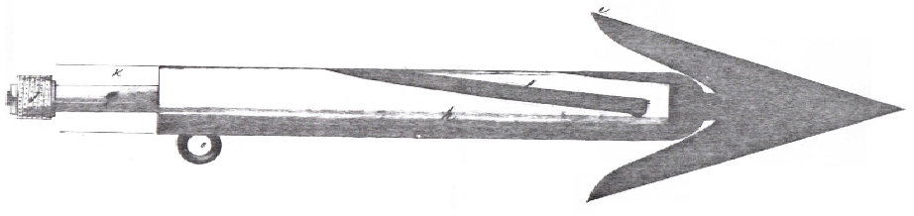

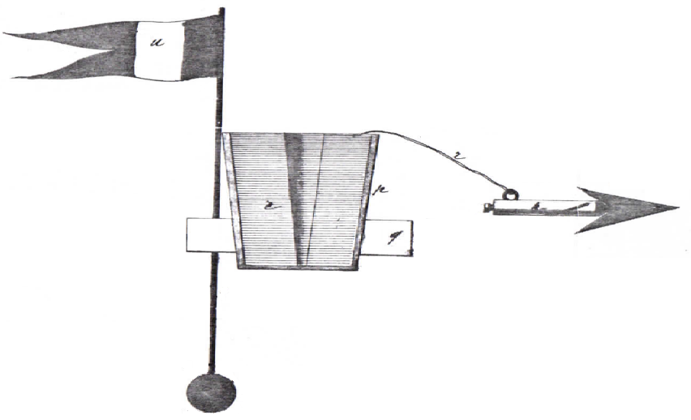

**2ème addition du 3 octobre 1857**

Je viens annexer à mon brevet un nouveau perfectionnement dans la confection de ma balle foudroyante.

Il s’agit de transporter le plomb rayé qui recouvrait la partie inférieure de mon projectile à la partie supérieure. En effet, on comprendra l’importance de ce changement puisque, par ce moyen, j’obtiens plus de force de pénétration et plus de justesse aux grandes distances.

Mon appareil explosif se compose d’abord d’un tube cylindrique fermé à son extrémité inférieure qui sert à recevoir la charge. La moitié de ce tube du côté de l’ouverture est recouverte en plomb ; ce plomb est rayé pour s’engager dans les rayures du canon de la carabine. La partie intérieure est taraudée pour recevoir le tronc de cône et une tige transversale traverse de part en part le tube creux et sert de contre coup au piston porteur de la capsule.

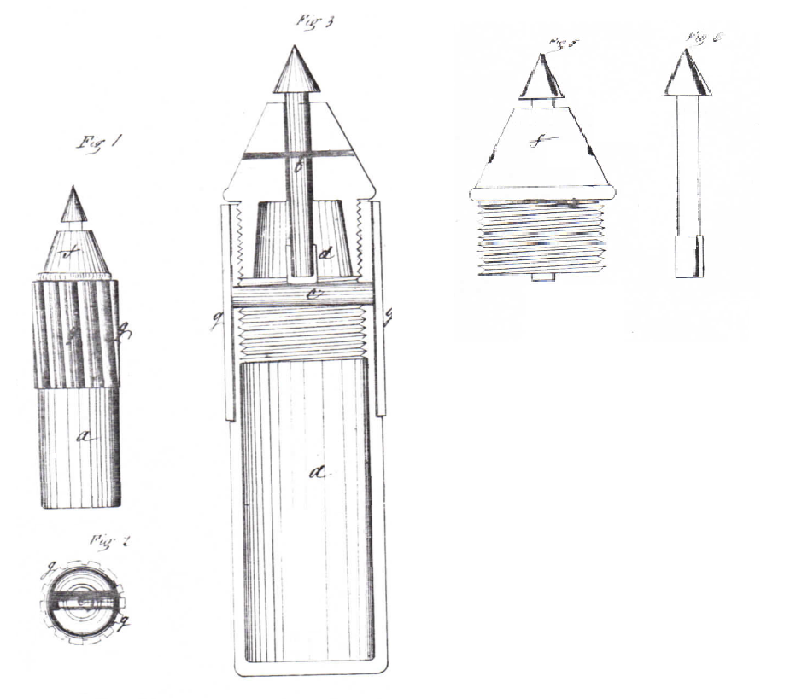

**Brevet N°35276.** - Genre de moule à fondre les balles. Brevet d’invention de 15 ans du 29 janvier 1858 par Louis François DEVISME, arquebusier, à Paris, boulevard des Italiens N°36, représenté par Ricordeau, à Paris, boulevard de Strasbourg N°23.

Jusqu’ici, le moulage des balles évidées à l’arrière, et notamment celles de Minié, s’est effectué au moyen d’un moule brisé en deux parties nécessitant emploi d’un goujon indépendant. Ainsi le moule ordinaire est composé de trois pièces, il faut ensuite couper le jet et la balle est imparfaite. Le moule que j’ai combiné se réduit à une seule et même pièce et l’opération est simultanée, le goujon servant de noyau pour obtenir le creux de la balle est solidaire avec le coupe-jet.

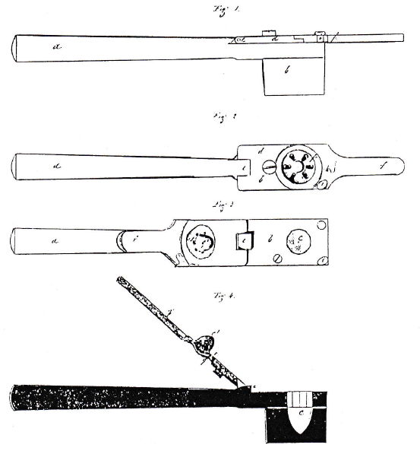

**Brevet N°58090.** - Fusil à balle foudroyante et à harpon pour chasser et amarrer la baleine. Brevet d’invention de 15 ans du 4 avril 1863 par Louis François DEVISME, arquebusier, à Paris, représenté par Ricordeau, à Paris, boulevard de Strasbourg N°23.

J’ai combiné, pour la chasse de la baleine et autres cétacés, une arme et un projectile dans des conditions telles que l’animal se trouve en même temps frappé et harponné pour pouvoir être amarré sans aucun risque pour les pêcheurs.

Le fusil-amarre : une rainure en hélice s’étend le long du canon pour l’introduction et la sortie de l‘aileron du projectile muni d’une corde d’amarre.

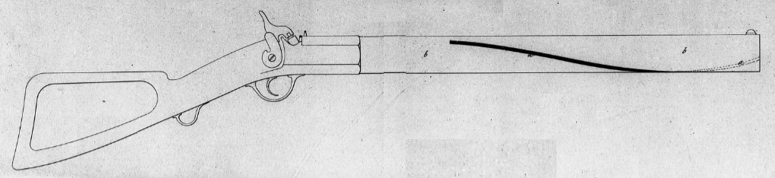

Ma balle foudroyante se compose d’une cartouche d remplie d’environ 100 grammes de poudre. Cette cartouche est cylindrique en partie et se trouve munie dans sa longueur de deux concavités opposées f et g qui reçoivent chacune une branche en acier ou en fer h i pivotant sur la pointe de la balle. Les deux branches sont maintenues sur la cartouche au moyen d’un fil de fer m s’engageant dans une rainure pratiquée sur le pourtour de la cartouche. La pointe à percussion l est fixée solidement à la cartouche à l’aide de deux goupilles sur lesquelles pivotent les deux branches. La partie supérieure de la pointe à percussion est filetée intérieurement pour recevoir la cheminée o ; cette dernière est pourvue d’un petit conduit pour mettre en contact la capsule placée sur cette cheminée et le fulminate de mercure qui remplit la pointe l. La communication entre la pointe et la cartouche est établie par un orifice pratiqué sur la pointe.

La partie inférieure de la cartouche est hermétiquement fermée par un talon s servant de culasse et relié à la pointe au moyen d’une tige munie à cet effet d’un filetage à ses deux extrémités. Un trou est pratiqué dans le talon pour recevoir une goupille u servant de pivot à une attache v qui peut se rabattre sur la cartouche munie pour cela d’une petite concavité. C’est à l’attache que vient s’adapter la corde d’une longueur indéfinie enroulée sur un tambour du bateau et qui se déroule lors de l’explosion du fusil pour suivre le projectile.

La balle foudroyante ainsi préparée est introduite dans le canon du fusil par l’aileron c qui s’engage dans la rainure à hélice servant à guider le projectile, et l’arme esr prête à faire feu.

Le projectile est lancé avec rapidité et vient frapper l’animal. C’est après avoir pénétré qu’a lieu l’explosion de la capsule placée sur la pointe à percussion. Cette explosion produit l’inflammation du fulminate de mercure placé dans l’intérieur de la pointe et de là le feu se communique à la poudre renfermée dans la cartouche qui fait exploser la balle. Alors les deux branches s’écartent et constituent un harpon qui reste attaché à l’animal. La corde continue à se dérouler et quand sa tension faiblit, on commence à l’amarrer en enroulant la corde autour du tambour solidement fixé à une charpente du bâtiment.

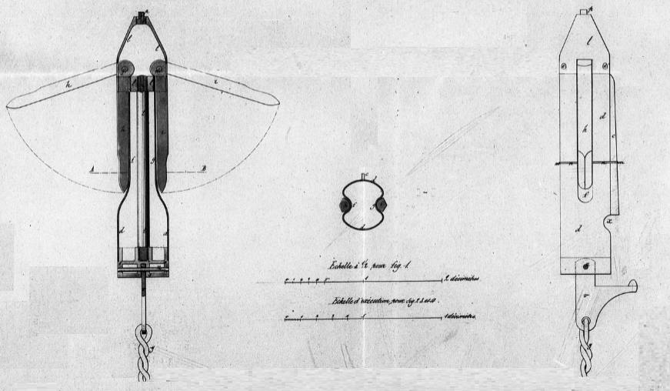

**Brevet N°61603** – Système perfectionné de balles foudroyantes pour la chasse des grands animaux, de la baleine, etc… Brevet d’invention de 15 ans du 23 janvier 1864 par Louis François DEVISME, arquebusier, représenté par Ricordeau, à Paris, boulevard de Strasbourg N°23.

J'ai perfectionné et simplifié d'une manière notable la disposition et la construction de mes balles foudroyantes à percussion.

Ces balles destinées à la chasse des grands animaux tuent instantanément en éclatant dans l'intérieur du corps de l'animal. La percussion se fait à cause de la vitesse du projectile et par son choc contre la peau, mais la pénétration marchant plus vite que l'inflammation de la poudre, il en résulte que le projectile a pénétré de cinq à huit fois sa longueur quand il éclate pour provoquer des désordres mortels.

La balle porte directement une rayure b qui s'adapte avec la rayure de la carabine. On la fond en cuivre, zinc ou alliage métallique. Un bouchon c à vis ou à baïonnette ferme le talon de la balle après l'introduction de la charge de poudre à l'intérieur du corps a. La cheminée vissée d saillit à l'extérieur du capuchon conique e, en telle sorte que la capsule g forme une pointe complètement à découvert ; c'est elle qui frappe l'animal et le choc résultant du contact détermine la percussion après que la balle a déjà pénétré dans le corps.

Deux encoches f sont pratiquées sur le côté du capuchon conique pour y introduire un tire-balle vissé à l'extrémité de la baguette lorsqu'on veut extraire du canon la balle foudroyante.

C'est par le bouchon à vis c que l'on introduit à l'intérieur de la balle la poudre ordinaire ou fulminante, fulmi-coton etc...

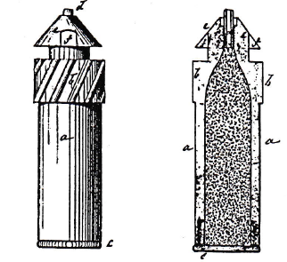

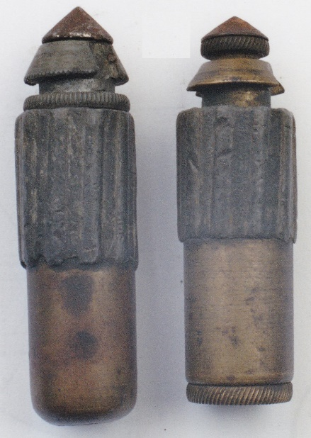 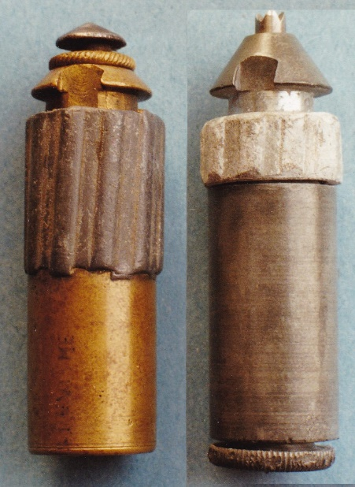 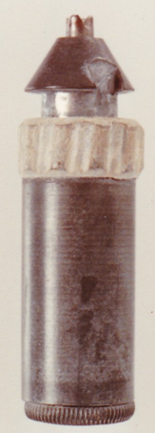

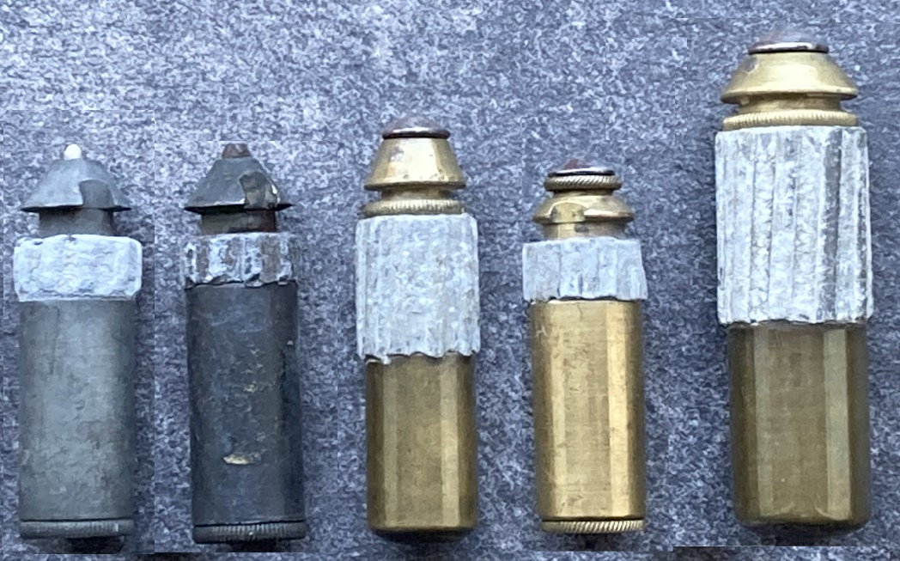

Quelques variantes

Un autre perfectionnement directement inhérent au tir de cette balle consiste dans une cartouche destinée à la charge du fusil. Cette cartouche est une simple enveloppe h en papier ou étoffe ; elle est ouverte en contre-haut et fermée en contre-bas. La charge de poudre occupe la partie inférieure, au-dessus est une bourre et le reste supérieur de la cartouche est vide.

On place la balle foudroyante dans cette cartouche. On déchire le papier du bas de la cartouche et on enfonce le tout dans le canon du fusil, la poudre tombant en avant au fond du canon. Puis on fait descendre la balle à fond avec la baguette dont la tête est creuse afin d'éviter le choc avec la capsule saillante.

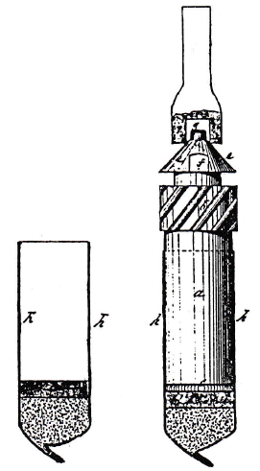

**Brevet N°73719.** – Système d’arme à feu se chargeant par la culasse. Brevet d’invention de 15 ans du 19 novembre 1866 par Louis François DEVISME, armurier, à Paris, représenté par Lafond, à Paris, boulevard de Strasbourg N°23.

*Ce brevet a été déposé en Belgique pour 20 ans le même jour qu’en France. L'arme de guerre présentée possède sur le côté droit un levier en forme de manivelle qui permet lorsqu'il est manœuvré d'ouvrir le tonnerre, d'éjecter la cartouche et d'armer le mécanisme en un seul mouvement.*

L’étude spéciale et approfondie que je fais journellement sur la combinaison et la fonction des armes à feu m’a conduit à imaginer un système de fusil de guerre se chargeant par la culasse et qui se recommande au triple point de vue de sa simplicité, d’une fonction irréprochable et sans crachement et de sa manœuvre facile. Un des points principaux, c’est que dans le même mouvement on ouvre le canon, on retire la cartouche et on arme la percussion.

1° Obturation. Je fais usage pour l’obturation d’un tube dont l’extrémité antérieure reçoit le tire-cartouche mobile qui affecte en profil la forme d’une demi bague ; c’est sur cet organe que se place l’extrémité postérieure de la cartouche dont le bourrelet est maintenu par un rebord ménagé sur le tire-cartouche. Cette même extrémité du tube est légèrement conique pour assurer dans le canon, lors de l’explosion, une obturation parfaite.

2° Percussion. Dans l’intérieur du tube se meut l’organe de percussion qui consiste en une tige autour de laquelle est enroulé un ressort à boudin. Une double vis rend solidaire la noix avec le tube. La tige se termine en avant par une partie amincie formant broche destinée à opérer la percussion.

3° Détente. L’organe de détente est une gâchette dont la disposition permet son action en temps voulu sur le ressort de déclenchement de la noix. Un levier a son point d’articulation sur l’extrémité en carré d’un petit verrou transversal. Il donne le mouvement à ce dernier qui a pour mission, au moyen d’une échancrure ménagée circulairement suivant le prolongement du canon, de permettre le placement de la cartouche et, tourné en sens contraire, il assure au verrou une position invariable lors du tir. Le levier est à triple effet : 1° il dégage le verrou et permet de le ramener en arrière pour placer la cartouche ; 2° il tend le ressort à boudin ; 3° il dégage la détente.

Manœuvre de l’arme. Le levier occupant la position horizontale, on l’amène à la position verticale, on amène à soi le verrou, on place la cartouche, on pousse le verrou, on ramène le levier à sa première position et on lâche la détente. Ces mouvements se font avec la plus grande rapidité. Pour la décharge suivante, on opère de même et la garniture métallique de la cartouche, dont le bourrelet du culot n’a pas quitté le tire-cartouche, se trouve ramenée et rejetée au dehors, soit naturellement, soit par l’inclinaison légère du canon.

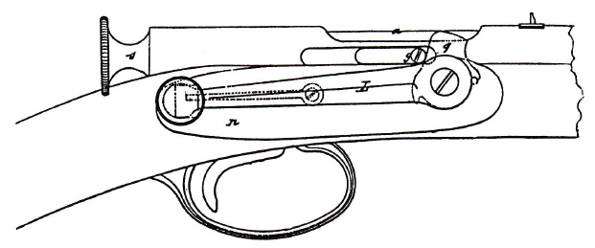

J'emploie pour mon arme tous genres et modèles de cartouches, mais je donne cependant la préférence à celle représentée fig.10. C'est une douille en métal fermée à sa base avec une petite creusure ou cavité centrale ménagée dans le but qu'aucun choc ne puisse produire l'inflammation. Dans cette douille est introduite ce que je dénomme l'enclume qui n'est autre chose qu'un disque avec cavité centrale où est la couche de fulminate. La direction de cette cavité est la même que celle de la base de la douille. La position de l'enclume au fond de la douille est assurée par l'engagement de son pourtour dans le bourrelet de celle-ci. Deux petits trous ou opercules ménagés sur l'enclume établissent la communication entre la charge de poudre et la matière inflammante. La balle pèse 25, 30, 35 ou 40 grammes. La partie qui est engagée dans la douille est pourvue de cannelures que l'on enduit d'un corps gras inaltérable et n'ayant aucune action préjudiciable sur la poudre. Cette composition grasse met la cartouche à l'abri de l'humidité et s'oppose à sa détérioration.

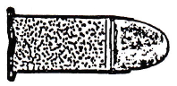

**Les autres inventions**

**Brevet N°10958**. - Nouveau sac à plomb. Brevet d'importation de 5 ans du 12 août 1840 par Louis François DEVISME, arquebusier & Auguste Alexandre TIESSET, négociant, représentés à Paris par Reynaud, rue Bleue N°18. Annulé le 25 avril 1843.

**Brevet N°21404**. - Pistolet revolver français. Brevet d’invention de 15 ans du 20 novembre 1854 par Louis François DEVISME, arquebusier, à Paris, boulevard des Italiens N°36. Additions le 19 février 1855 et le 31 mars 1856.

*L'inventeur a cherché à construire un revolver plus élégant que les revolvers ordinaires de son temps et à lui donner une précision proche de celle des pistolets de tir. Une des caractéristiques de cette arme est qu'elle utilise des projectiles forcés à la manière des carabines à tige alors en faveur.*

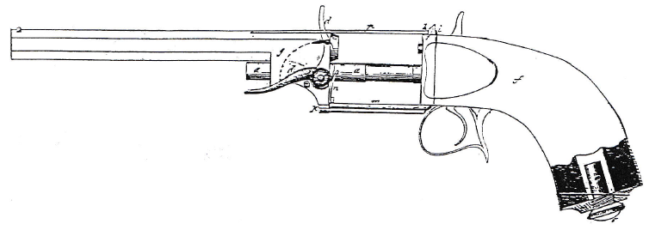

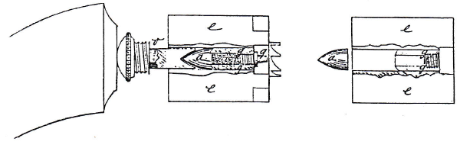

**Brevet N°36837**. - Revolver mixte à tonnerre de rechange. Brevet d’invention de 15 ans du 1er juin 1858 par Louis François DEVISME, arquebusier, à Paris, boulevard des Italiens N°36, représenté par Ricordeau, à Paris, boulevard de Strasbourg N°23.

*Ce revolver utilise à volonté un barillet ouvert de part en part recevant des cartouches ou un barillet à cheminée se chargeant par l'avant. Dans ce dernier cas, chaque chambre de l'arme possède une tige sur laquelle la balle vient se forcer suivant le système des armes réglementaires de l'époque.*

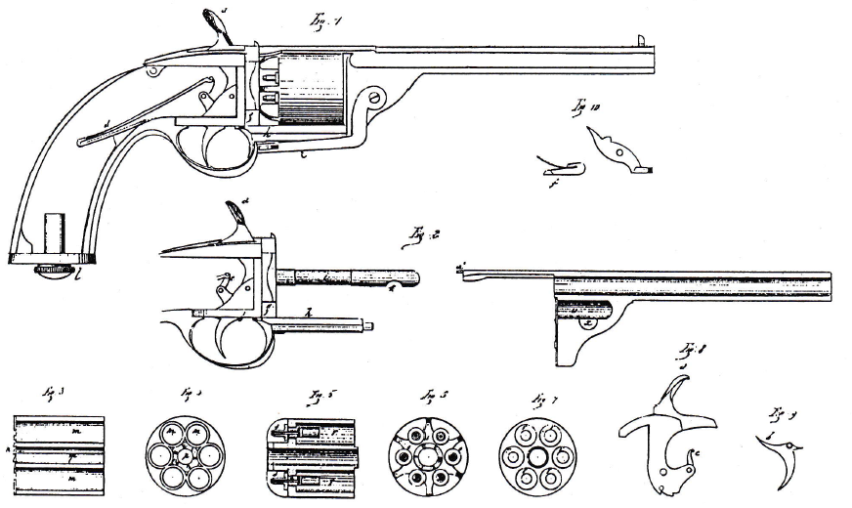

**Brevet N°39199**. - Système de revolver. Brevet d’invention de 15 ans du 22 décembre 1858 par Louis François DEVISME, arquebusier, à Paris, boulevard des Italiens N°36, représenté par Ricordeau, à Paris, boulevard de Strasbourg N°23. Additions les 12 et 26 janvier 1859.

*Pour permettre un chargement plus facile du barillet, le revolver se brise en avant du pontet. Une autre amélioration concerne la baguette d'extraction qui est articulée pour aider au déchargement de l'arme.*

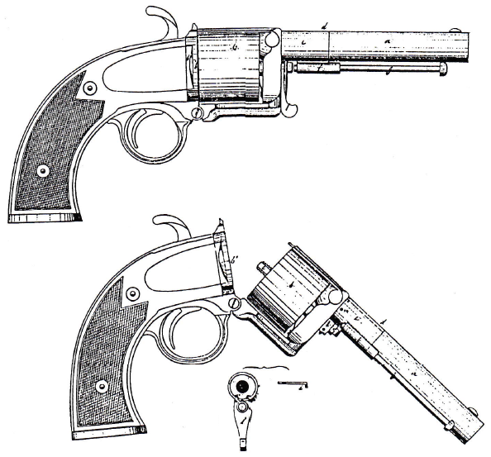

**Brevet N°43156**. - Système de percussion directe et centrale applicable aux armes à feu se chargeant par la culasse. Brevet d’invention de 15 ans du 10 décembre 1859 par Louis François DEVISME, arquebusier, à Paris, représenté par Ricordeau, à Paris, boulevard de Strasbourg N°23.

*Afin de supprimer la gêne qu'apporte à la vue le chien devant frapper la broche des cartouches, l'inventeur propose une arme avec un mécanisme intérieur percutant au centre de la munition.*

**Brevet N°43373**. - Système d’enveloppe annonce à vignette commerciale et industrielle. Brevet d’invention de 15 ans du 31 décembre 1859 par Louis François DEVISME, arquebusier, à Paris, représenté par Ricordeau, à Paris, boulevard de Strasbourg N°23.

**Brevet N°43490**. - Instrument propre au sertissage des cartouches de tous genres, dit sertisseur universel. Brevet d’invention de 15 ans du 10 janvier 1860 par Louis François DEVISME, armurier, à Paris, représenté par Ricordeau, à Paris, boulevard de Strasbourg N°23.

**Brevet N°47421**. - Tire-cartouches adhérent dit système Devisme. Brevet d’invention de 15 ans du 16 novembre 1860 par Louis François DEVISME, arquebusier, à Paris, représenté par Ricordeau, à Paris, boulevard de Strasbourg N°23.

**Brevet N°48735**. - Pistolet-revolver de poche ou d’arçon à canons multiples. Brevet d’invention de 15 ans du 4 mars 1861 par Louis François DEVISME, arquebusier, à Paris, représenté par Ricordeau, à Paris, boulevard de Strasbourg N°23.

*Sur cette arme de poche, chaque chambre du barillet est rayée. Le chargement s'effectue par l'arrière de manière à bénéficier des avantages des balles forcées. La baguette se loge dans la crosse.*

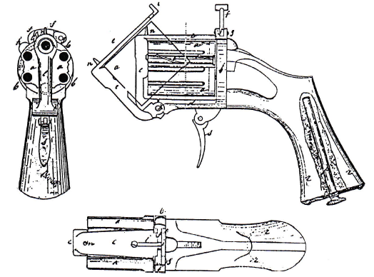

**Brevet N°69807**. - Tire-cartouches automatique à double effet. Brevet d’invention de 15 ans du 22 décembre 1865 par Société Louis François DEVISME et GAUPILLAT et Cie, fabricants d’armes, à Paris, représentés par Lafond, à Paris, boulevard de Strasbourg N°23.